易连AP
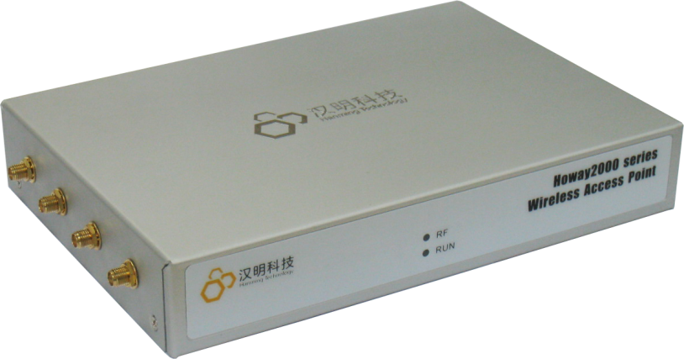
图1
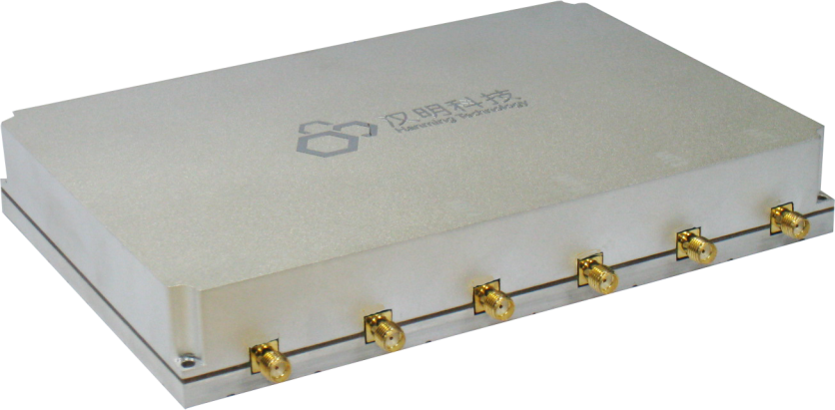
图2
产品概述
Howay2000NED(图1)是汉明科技针对医疗零漫游的需求推出的一款高性能千兆室内无线接入点设备 (以下简称易连AP)。支持2.4G&5.8G双频双流、双频单流和单频单流工作模式，整机最大支持300Mbps+300Mbps无线接入速率。内置智能功分模块，可实现易连AP智能的一分八部署模式，并且支持八个房间双频覆盖，搭配双频并发的无线技术，提供更多信道和频宽、能够避免无线干扰，确保用户高密度接入速度和连接稳定。采用CCK/DSSS、OFDM、MIMO等技术，基于汉明科技的优化开发设计，有效的提高了频谱资源的利用率，非常适合密集分布型场景接入使用。根据不同的应用场景，可灵活选择 FIT或FAT工作模式，并且可以灵活搭配Howay2000NED-U(以下简称易连单元，图2），结合美化天线及超柔低损线缆，来满足不同场景对性能、覆盖和美化效果的需求，给医疗、仓库等特殊应用场景提供了有效的解决方案。
易连单元是汉明科技针对易连AP搭配使用开发的无线接入设备，支持802.11a/b/g/n协议，双频信号混合输入输出，最大支持六个双频输出端口。
整套方案包含了易连AP、易连单元、射频线缆和美化天线等，实现了一台易连AP覆盖48个点位，比传统室内分布方案更便捷、灵活，适用于高移动性，对漫游丢包有高要求的场景。此方案是新一代移动医护应用和仓库扫条码等场景的首选。

主要特性
创新的易连技术
- 内置智能功分单元
Howay2000NED内部集成了智能功分单元，可以将单路射频信号进行一分多，或者将双路射频信号进行二分多处理，相比传统的室内分布系统省去了多级功分模块和耦合模块，节约了大量组网成本和施工时间。每台Howay2000NED自带八个SMA标准接口，配合汉明低损超软馈线，最大可将易连单元延伸至30米远的区域，再使用美化天线双频全面覆盖，不仅提高了每个房间的信号强度同时也满足了高速高性能的用户需求。
- 多种易连的部署方式
双频双流部署方式，实现了每个房间2x2 MIMO 300Mbps的无线覆盖，可同时提供2.4GHz和5.8GHz的用户同时访问，能够实现一台易连AP覆盖24个房间，适合高速高性能无线场景的应用。
双频单流部署方式，实现了每个房间150Mbps的无线覆盖，可同时提供2.4GHz和5.8GHz的用户同时访问，能够实现一台易连AP覆盖48个房间，在保证用户体验的同时满足高覆盖无线场景的应用。
单频单流部署方式，实现了每个房间150Mbps的无线覆盖，可同时提供2.4GHz的终端访问，能够实现一台易连AP覆盖48个房间，满足终端类型只存在2.4GHz的高覆盖无线场景的应用，同时降低了用户部署的成本。
- 信号满格覆盖
零漫游解决方案，将AP信号通过馈线延伸到房间，彻底解决了病区楼道和内死角无信号的问题。汉明提供了超柔馈线，有效降低了馈线不可弯曲带来的施工难度，高增益的美化天线直接入室安装，大大提高了信号强度。
- 易连终端优化
易连单元内置功率放大单元，在信号经过长馈线的衰减后，第一时间将信号放大，避免了天线终端发射功率和接收功率普遍偏弱和的问题，易连单元对终端信号的优化，大大提高了信号质量。
- 完美实现零漫游
传统的无线覆盖方案是通过无线控制器的配合进行数据转发，来宣称二、三层网络无缝漫游，无法真正解决漫游带来的延迟和同步性问题。汉明科技是从根本出发，通过1台易连AP搭配易连单元，满足48个房间的无线覆盖，可以满足绝大部分病区的覆盖需求，真正做到整个病区内的零漫游。

典型组网图
- 医院无线网络解决方案
智能美化天线进入房间，整个病区无线信号无死角，应用随时随地。由于采用了易连方式部署，扩大了AP的覆盖面积，减少AP的数量，大大降低了AP间的干扰和漫游切换带来的网络不稳定，使得无线连接不中断，无需反复登录，让医护工作更连续、更高效。
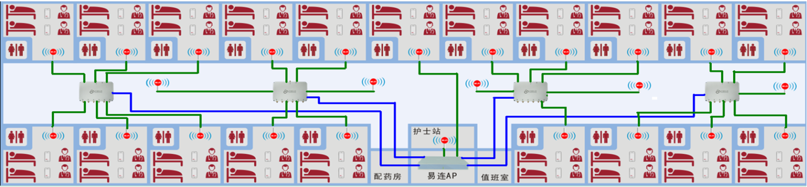
高性能高可靠的无线网络
- 提供高速率宽带无线接入
Howay2000NED支持802.11a/b/g/n标准，可同时工作在2.4GHz和5.8GHz 频段上，提供600Mbps的接入带宽。
Howay2000NED-U支持802.11a/b/g/n标准，可同时工作在2.4GHz和5.8GHz 频段上。

- 提供千兆以太网接口有线连接
上行接口采用10/100/1000Base-T千兆以太网接口接入，突破了传统百兆以太网接口的限制，使有线口不再成为无线接入的速率瓶颈，为将来支持更高速率更多射频组合提供了平滑升级的平台。以太网上连口支持802.3at PSE适配器供电，组网更为灵活。

- 支持高性能的射频特性
通过对射频模块的专业优化设计，可以达到48个天线接口在所有速率等级下均支持13dBm的发射功率，扩大了高速率接入的无线覆盖范围。

- 支持AP独立工作模式
Howay2000NED在瘦AP的模式下，如果AP和AC的通信中断，AP会自动切换为独立工作模式，保持原有用户网络继续正常使用，并可接入认证新的用户。在通信恢复后会自动注册到AC，全程用户无感知。

- 支持双OS的备份机制
Howay2000NED支持双OS的备份机制，在主用OS启动失败时可以立即采用备份OS启动和运行，提高了设备在恶劣环境下长期运行的可靠性。

智能控制和自动感知的无线网络
- 提供only 11n接入控制机制
由于802.11n向下兼容802.11a/b/g协议，故通常情况下，802.11a/b/g用户也能接入到802.11n的无线接入设备上。但这种兼容能力的提供，会造成具备802.11n接入能力的用户实际使用性能产生一定程度的下降。Howay2000NED支持将某一射频设置为only 11n接入模式，使得802.11n用户的带宽得到保证。

- 智能射频管理
无线控制器内提供自动功率和信道调整功能。通过专有的射频检测和RF管理算法，优化射频覆盖效果。当AP信号受到外界强信号干扰时，通过控制AP自动切换到合适的工作信道以规避干扰信号，保障WLAN通信的畅通。
支持黑洞补偿功能，在某个AP出现故障时，能够自动加大周围AP的功率以保障覆盖效果。
支持对非法AP的探测以及反制，对于钓鱼AP以及仿冒AP，可以迅速识别，并通过监控以及反制功能，攻击钓鱼AP使用户无法连接，避免损失。

- 智能负载均衡机制
支持按接入用户数量和流量的负载均衡方式，当无线控制器发现无线接入设备的负载超过设定的门限值以后，对于新接入的用户无线控制器会自动计算此用户周围是否还有负载较轻的无线接入设备可供用户接入，如果有则会拒绝用户的关联请求，用户会转而接入其他负载较轻的无线接入设备，但如果无线用户不在重叠覆盖区内，传统的负载均衡方式往往会导致连接不上网络，造成误均衡。汉明科技创新性的支持智能负载均衡技术，保证只对处于覆盖重叠区的无线用户才启动负载均衡功能，有效的避免误均衡的出现，从而最大限度的提高了无线网络容量。汉明科技的无线产品可灵活多样的智能辅助均衡：
- 支持基于用户数的AP负载均衡；
- 支持基于终端信号强度的AP负载均衡；
- 支持基于流量的AP负载均衡；
- 支持基于终端信号强度的强制漫游控制；
- 支持基于终端型号强度的禁止接入。

- 智能终端识别与BYOD
采用业界领先的智能终端识别技术，可以根据终端特征码，智能识别终端类型以及系统类型，自适应弹出不同大小、页面格局的Portal认证页面。终端智能识别技术可以智能识别用户设备类型，例如Windows、mac OS、iOS和Android等用以适配不同大小的页面，免去了用户多次拖动，调整屏幕的操作。同时还可以为不同设备类型的用户，提供不同的上网策略，为用户提供更加智能的无线体验。

安全可控的无线网络
- 支持用户隔离策略
支持无线用户之间的隔离。当启用了此功能后，两个无线客户端之间无法直接通讯，无线客户端只能访问上游的有线网络，实现了更安全的无线网络应用。

- 支持无线入侵检测和入侵防御
支持非法无线设备检测、入侵检测以及黑名单和白名单等无线入侵检测和无线入侵防御特性，增强了整个无线网络的安全管理。

- 提供精细的无线用户管理
每台AP最多支持16个WLAN，可实现对无线用户的多层次多业务精细管理。每个WLAN可基于MAC地址和基于IP地址实现不同的接入控制权限，上下行速率限制，与VLAN的绑定，并可实现不同的认证计费策略。对于多个WLAN共存环境下，具有非常实际的使用价值。

- 用户安全准入
配合无线控制器，Howay2000NED可为不同的应用环境提供了多种安全接入、认证计费机制:
- 支持802.1X认证；
- 支持Portal-Radius认证；
- 支持MAC地址认证；
- 支持LDAP认证；
- 支持微信连Wi-Fi认证；
- 支持微信认证；
- 支持APP认证；
- 支持二维码认证；
- 实现有线无线一体化统一认证计费。

- 支持用户无感知认证
随着各种智能终端的普及应用，无线终端用户对认证机制的易用性和便捷性提出了更高的要求。结合Portal认证和MAC地址认证的机制，汉明科技无线网络支持用户无感知认证：用户体验改善，首次用户需手动Portal认证，后续使用无感知认证（自动认证）； 终端适配较好，适配大部分WLAN终端，无需适配客户端； 认证兼容性较好，兼容现有Portal认证方式。

- 支持访客认证
结合AP支持多个WLAN的特性，可以隔离访客WLAN和员工WLAN以实现网络间的安全隔离。结合Portal认证，访客关联ssid，需要已认证成功的员工手机扫描访客二维码的，授权访客上网。

管理便捷的无线网络
- 即插即用
Howay2000NED在FIT模式下配合汉明科技无线控制器可以实现即插即用，AP上不需要做任何配置，AP设备的管理全部由无线控制器来完成，无线网络管理员不必再对数量庞大的无线接入点进行单独管理和维护，所有的配置、固件升级、状态监控等动作都可以在无线网络控制器上完成，实现集群管理、统一部署，同时提供更强的扩展性。使无线网络系统的管理、维护变得简单易行。

- 支持Fat/Fit两种模式
支持Fat和Fit两种工作模式，根据网络规划的需要，可以灵活地在Fat和Fit两种工作模式中切换，同时用户可以根据应用需求，灵活选择所需的设备出厂版本。作为Fit AP的应用模式，由无线控制器集中管理，所有设备的状态都一目了然，极大方便了系统管理员管理整个网络。

- 支持AP版本自动升级
可以和网络内的无线控制器自动取得关联，自动下载最新的软件版本到AP设备，并自动升级AP设备，减少了网络维护的工作量。

- 支持远程探针分析
Howay2000NED无线接入点支持远程探针分析功能，可以对覆盖区内的Wi-Fi报文进行侦听捕获并实时镜像到本地分析设备供网络管理员进行故障排查、优化分析。远程探针分析功能既可以针对工作信道进行无收敛镜像，也可以对所有信道轮询采样，灵活满足无线网络监控运维要求。

产品规格
硬件规格
易连AP
项目 | Howay2000NED
尺寸(mm) | 210x146x36mm
10/100 /1000Base-T | 1个
PoE供电 | 802.3at
最大功耗 | 15W
射频接口 | 8个SMA标准母头
工作频段 | 802.11a/n : 5.725GHz-5.850GHz (中国)  802.11b/g/n : 2.4GHz-2.483GHz (中国)
调制技术
  OFDM:BPSK@6/9Mbps,QPSK@12/18Mbps,16-QAM@24Mbps,64-QAM@48/54Mbps
  DSSS:DBPSK@1Mbps,DQPSK@2Mbps,CCK@5.5/11Mbps
  MIMO-OFDM:MCS 0-15
发射功率 | 在所有速率等级和调制方式下，2.4GHz输出功率：13dBm，5.8GHz输出功率：10dBm。
可调功率粒度 | 1dBm
AP接入速率 | 802.11n:  20MHz BW: 6,5, 7.2, 13, 14.4, 19.5, 21.7, 26, 28.9, 39, 43.3, 52, 57.8, 58.5, 65, 72.2, 78, 86.7, 104, 115.6, 117, 130, 144Mbps  40MHz BW: 13.5, 15, 27, 30, 40.5, 45, 54, 60, 81, 91, 108, 120, 121.5, 135, 140, 150, 162, 180, 216, 240, 243, 270, 300Mbps
AP接入速率 | 802.11g: 54, 48, 36, 24, 18, 12, 11, 9, 6, 5.5, 2, 1Mbps
AP接入速率 | 802.11b: 11, 5.5, 2, 1Mbps
AP接入速率 | 802.11a: 54, 48, 36, 24,18, 12, 9, 6Mbps
工作温度/存贮温度 | -10°C～60°C/-40°C～70°C
工作湿度/存贮湿度 | 5% ～95% 无凝露
防护等级 | IP31
射频法规 | 工信部无线发射设备型号核准
易连单元
项目 | Howay2000NED-U
尺寸(mm) | 171x140x28mm
10/100 /1000Base-T | 1个
PoE供电 | 802.3at
最大功耗 | 25W
射频接口 | 7个SMA标准母头，1个输入接口，6个输出接口
工作频段 | 802.11a/n : 5.725GHz-5.850GHz (中国)  802.11b/g/n : 2.4GHz-2.483GHz (中国)
调制技术
  OFDM:BPSK@6/9Mbps,QPSK@12/18Mbps,16-QAM@24Mbps,64-QAM@48/54Mbps
  DSSS:DBPSK@1Mbps,DQPSK@2Mbps,CCK@5.5/11Mbps
  MIMO-OFDM:MCS 0-15
发射功率 | 在所有速率等级和调制方式下，双频输出功率：13dBm
可调功率粒度 | 1dBm
接入速率 | 802.11n:  20MHz BW: 6,5, 7.2, 13, 14.4, 19.5, 21.7, 26, 28.9, 39, 43.3, 52, 57.8, 58.5, 65, 72.2, 78, 86.7, 104, 115.6, 117, 130, 144Mbps  40MHz BW: 13.5, 15, 27, 30, 40.5, 45, 54, 60, 81, 91, 108, 120, 121.5, 135, 140, 150, 162, 180, 216, 240, 243, 270, 300Mbps
接入速率 | 802.11g: 54, 48, 36, 24, 18, 12, 11, 9, 6, 5.5, 2, 1Mbps
接入速率 | 802.11b: 11, 5.5, 2, 1Mbps
接入速率 | 802.11a: 54, 48, 36, 24,18, 12, 9, 6Mbps
工作温度/存贮温度 | -10°C～60°C/-40°C～70°C
工作湿度/存贮湿度 | 5% ～95% 无凝露
防护等级 | IP41
射频法规 | 工信部无线发射设备型号核准
射频法规 | 工信部无线发射设备型号核准
配件包
项目 | HM-SAM-30-ZA / HM-SAM-15-ZA
接口类型 | N-J（Male）转N-J（Male）
馈线型号 | LMR400
阻抗特性 | 50 ohm
最大频率 | 6GHz
馈线长度 | 15m、30m可选
馈线损耗 | 2.4GHz : 0.22/米 ; 5.8GHz: 0.36/米
用途 | 用于连接易连AP、易连单元、美化天线
项目 | HM-SAM-15S-ZA / HM-SAM-10-ZA/ HM-SAM-5-ZA
接口类型 | SMA-Male转SMA-Male
馈线型号 | LMR240
阻抗特性 | 50 ohm
最大频率 | 6GHz
馈线长度 | 5m、10m、15m可选
馈线损耗 | 2.4GHz : 0.22/米 ; 5.8GHz: 0.36/米
用途 | 用于连接易连AP、易连单元、美化天线
项目 | 转接头
接口类型 | N-K（Female）转SMA-Male
阻抗特性 | 50 ohm
最大频率 | 6GHz
用途 | 用于连接HM-SAM-15-ZA、HM-SAM-30-ZA线缆到易连AP、易连单元、美化天线。
项目 | 美化天线
天线型号 | HMA-2425-5159-5A
工作频段 | 802.11a/n : 5.725GHz-5.850GHz (中国)  802.11b/g/n : 2.4GHz-2.483GHz (中国)
增益 | 3dBi/5dBi
波瓣宽度 | 水平360°，垂直80°
阻抗特性 | 50Ω
驻波比 | ≤1.5
最大输入功率 | 50w
馈线长度 | 100CM
接口形式 | SMA-Female
安装方式 | 粘贴于墙面
天线尺寸 | 115*22*5.7(mm)
工作温度 | -40ºC/+60ºC
抗风强度 | 60m/s

软件规格
项目 | 特性 | Howay2000NED
FIT AP工作特性 | CAPWAP端口可配置 | 支持
FIT AP工作特性 | DHCP option43,60 | 支持
FIT AP工作特性 | DHCP发现 | 支持
FIT AP工作特性 | 广播发现 | 支持
FIT AP工作特性 | DNS发现 | 支持
FIT AP工作特性 | 静态IP发现 | 支持
FIT AP工作特性 | 本地转发 | 支持
FIT AP工作特性 | 集中式转发 | 支持
FIT AP工作特性 | 1+1AC热备 | 支持
FIT AP工作特性 | IPv4隧道 | 支持
FIT AP工作特性 | STA IP探测 | 支持
FIT AP工作特性 | 上行链路完整性检测 | 支持
FIT AP工作特性 | CAPWAP链路检测 | 支持
FIT AP工作特性 | 流量及性能统计信息上报 | 支持
FIT AP工作特性 | RRM信息上告 | 支持
FIT AP工作特性 | AP在线升级 | 支持
FIT AP工作特性 | BYOD | 支持
FIT AP工作特性 | 无线环境探测 | 支持
FIT AP工作特性 | 自动信道调整(DCA) | 支持
FIT AP工作特性 | 自动功率调整(TPC) | 支持
FIT AP工作特性 | 无线黑洞补偿 | 支持
FIT AP工作特性 | 弱信号终端强制漫游 | 支持
FIT AP工作特性 | 弱信号终端禁止接入 | 支持
FIT AP工作特性 | 负载均衡 | 支持
FIT AP工作特性 | 瘦AP独立工作 | 支持AC和AP之间通信中断，AP可自动切换至自主状态，保持原有用户业务不中断和新用户继续接入，AC恢复后可以自动转换为AC控制状态，用户无感知
WLAN特性 | 产品定位 | 室内面板单频
WLAN特性 | 工作频段 | 2.4GHz
WLAN特性 | 最大接入用户数 | 128
WLAN特性 | 空间流数 | 2
WLAN特性 | 隐藏SSID | 支持
WLAN特性 | 射频环境扫描 | 支持
WLAN特性 | 40MHz捆绑 | 支持
WLAN特性 | 无线速率选择 | 1 ~ 300Mbps
WLAN特性 | 固定速率选择 | 支持b/g/n速率的选择，支持单播组播速率选择，支持强制速率选择
WLAN特性 | RTS/CTS | 支持
NAT服务 | DMZ服务 | 支持
NAT服务 | Port Forwarding | 支持
NAT服务 | Port trigger | 支持
AP基本功能 | AP工作模式 | 有线侧：路由器，网桥
AP基本功能 | AP工作模式 | 无线侧：AP
AP基本功能 | 胖瘦一体 | 胖瘦一体可切换
AP基本功能 | Multi BSSID | 8组
AP基本功能 | 11N only | 支持
AP基本功能 | DHCP Client | 支持
AP基本功能 | DHCP Server | 支持
AP基本功能 | PPPoE Client | 支持
AP基本功能 | VLAN | 支持
AP基本功能 | 生成树 | 支持
AP基本功能 | 输出功率调节 | 支持10~17dBm
AP基本功能 | 信道/频率调节 | 支持
AP基本功能 | 漫游切换 | 支持无缝漫游
AP基本功能 | 路由协议 | 支持静态路由
AP基本功能 | 黑名单 | 支持
AP基本功能 | 白名单 | 支持
AP基本功能 | 中文SSID | 支持
AP基本功能 | 多国家码部署 | 支持
AP基本功能 | 组播IGMP Snooping | 支持
AP基本功能 | STA接入信号控制 | 支持
AP基本功能 | 升级掉电保护 | 支持
AP基本功能 | 定时重启 | 支持
AP基本功能 | 定时关闭射频 | 支持
服务质量 | 802.11e | 支持WMM
服务质量 | QoS策略映射 | 支持不同SSID/VLAN映射不同QoS策略
服务质量 | 用户数负载均衡 | 支持
服务质量 | 流量负载均衡 | 支持
服务质量 | 用户数限制 | 支持：基于SSID的用户数限制
服务质量 | 流量限速 | 基于SSID、AP、接口、静态用户、动态用户的流量限速
服务质量 | 带宽保证 | 基于SSID、AP、接口、静态用户、动态用户的带宽保证
管理维护 | 配置管理方式 | HTTP/HTTPS/CLI
管理维护 | SNMP | 支持
管理维护 | SSH | 支持
管理维护 | Telnet | 支持
管理维护 | 维护方式 | 支持本地维护、支持远端维护
管理维护 | 日志功能 | 支持普通日志、死机日志、watchdog日志  支持本地日志、日志主机、日志文件导出
管理维护 | 环境干扰统计 | 支持
管理维护 | 统计信息 | 支持
管理维护 | 邻居AP扫描 | 支持
管理维护 | 空口抓包 | 支持
管理维护 | 中英文管理页面 | 支持
管理维护 | 用户管理 | 支持
管理维护 | NTP Client | 支持
管理维护 | Dual Image（双OS）备份机制 | 支持
安全特性 | WEP加密 | 支持64/128位加密
安全特性 | WPA加密 | WPA、WPA2、WPA-PSK、WPA2-PSK
安全特性 | 80211i认证 | 支持
安全特性 | MAC认证 | 支持
安全特性 | LDAP认证 | 支持
安全特性 | 用户无感知认证 | 支持
安全特性 | Portal认证 | 支持
安全特性 | 微信连Wi-Fi认证 | 支持
安全特性 | 微信认证 | 支持
安全特性 | 二维码认证 | 支持
安全特性 | App认证 | 支持
安全特性 | PORTAL认证前白名单 | 支持
安全特性 | PORTAL无感知认证 | 支持
安全特性 | 接入控制黑名单 | 支持
安全特性 | 接入控制白名单 | 支持
安全特性 | 用户隔离 | 支持
安全特性 | 防用户私设IP | 支持
安全特性 | 广播抑制 | 支持
安全特性 | SSID隐藏 | 支持
安全特性 | 非法AP检测 | 支持
安全特性 | 非法AP反制 | 支持
安全特性 | TCP/UDP/ICMP/ARP泛洪 | 支持
安全特性 | 管理数据业务数据隔离 | 支持
安全特性 | SSID的定时开启和关闭 | 支持
安全特性 | 射频攻击 | 支持
安全特性 | 链路层ACL | 支持
安全特性 | 高级ACL | 基于五元组报文、时间段、接口的ACL控制
WiFi定位 | 扫描间隔 | 支持
WiFi定位 | 扫描类型 | 支持定位标签和通用智能终端
WiFi定位 | 监控模式 | 支持
WiFi定位 | 工作模式 | 支持
WiFi定位 | 定位数据上告 | 支持
WiFi定位 | MAC地址过滤 | 支持
WiFi定位 | 缓存 | 支持
WiFi定位 | 加密开关 | 支持

产品订货信息
产品型号 | 产品描述 | 备注
Howay2000NED | 易连AP，支持2.4G&5.8G双频双流、双频单流工作模式，整机最大支持300Mbps+300Mbps无线接入速率；8个2.4G&5.8G混合SMA输出口（单端口支持最大13dBm输出功率），胖/瘦模式切换，POE和本地供电（PoE模块和本地电源适配器需单独选购），1个千兆WAN口。 | 必选
Howay2000NED-U | 易连单元，1个SMA上行口和6个SMA下行口，支持2.4G&5.8G双频信号混合输入输出，POE供电（PoE模块需单独选购）。 | 必选
HM-SAM-30-ZA | 移动医护零漫游解决方案专用连接线缆，N转N型线缆，长度30m，用于连接易连AP、易连单元、美化天线。 | 可选
HM-SAM-15-ZA | 移动医护零漫游解决方案专用连接线缆，N转N型线缆，长度15m，用于连接易连AP、易连单元、美化天线。 | 可选
HM-SAM-15S-AZ | 移动医护零漫游解决方案专用连接线缆，SMA转SMA型线缆，长度15m，用于连接易连AP、易连单元、美化天线。 | 可选
HM-SAM-10-ZA | 移动医护零漫游解决方案专用连接线缆，SMA转SMA型线缆，长度10m，用于连接易连AP、易连单元、美化天线。 | 可选
HM-SAM-5-ZA | 移动医护零漫游解决方案专用连接线缆，SMA转SMA型线缆，长度5m，用于连接易连AP、易连单元、美化天线。 | 可选
HM-N-F-SMA-M | 易连系列专用射频线缆转接头，N-K（Female）转SMA-Male，用于连接HM-SAM-15-ZA、HM-SAM-30-ZA线缆到易连AP、易连单元、美化天线。 | 可选
HMA-2425-5159-5A | 美化天线，支持频段：2400-2500/5150-5950MHz，增益3dBi/5dBi，波瓣宽度：360°/80°，馈线长度1米，接口为SMA-Female，采用粘贴方式安装。 | 可选

